Sujets ES des épreuves Enseignement Scientifique
Session Novembre 2007 - Nouvelle Calédonie
Durée de l'épreuve : 1 h 30 - Coefficient : 2

L'usage de la calculatrice est strictement interdit.
L'élève traitera les questions du thème obligatoire page 2/4 et les questions relatives à l'un des thèmes au choix étudié pendant l'année.

THEME OBLIGATOIRE

DU GÉNOTYPE AU PHÉNOTYPE, APPLICATIONS BIOTECHNOLOGIQUES

La couleur du pelage des lapins

Document 1 : Pelage de deux variétés de lapins exposés à une température de 20°C

Lapin de type sauvage Lapin de type himalayen
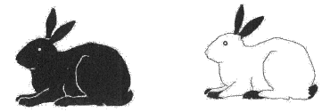

D'après "Génétique et Evolution" - Petit Prévost- Ed. Hermann.

A 20°C, le lapin conserve une température corporelle à peu près constante (39°C), mais les pattes, la queue et les oreilles sont à une température d'environ 33°C.

Document 2 : Origine de la couleur sombre du pelage chez les lapins.

La couleur sombre du pelage des lapins est due à la mélanine, un pigment présent dans les poils, dont la synthèse s'effectue en plusieurs étapes à partir de la tyrosine. Cette synthèse fait intervenir plusieurs protéines appelées enzymes, dont la tyrosinase qui est nécessaire à la transformation de la tyrosine en Dopa :

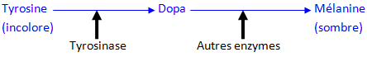

Les deux variétés de lapins se distinguent par leur tyrosinase :
- chez le type sauvage, la tyrosinase est active à 33°C comme à 39°C ;
- chez le type himalayen, la tyrosinase est active à 33°C, mais elle devient inactive au dessus de cette température.
Chez les deux variétés de lapins, les autres enzymes impliquées dans la synthèse de la mélanine sont insensibles à la température.

Première question (10 points)
Saisir des informations et adopter une démarche explicative

A partir des informations fournies par les documents et de leur mise en relation, expliquez la différence de coloration du pelage des deux variétés de lapins.

Deuxième question (10 points)
Restituer des connaissances

Définissez les notions de génotype et de phénotype d'un individu. Citez les échelles auxquelles on peut définir le phénotype.
Expliquez pourquoi un même phénotype peut correspondre à différents génotypes.
THEME AU CHOIX

UNE RESSOURCE INDISPENSABLE : L'EAU

Pollution de la Thur par le mercure

La présence de mercure dans la vallée de la Thur en Alsace est connue depuis longtemps et fait l'objet d'une surveillance régulière dans l'eau, les sédiments* des berges et la faune aquatique. A Vieux-Thann, dans la vallée de la Thur, une usine produit du chlore depuis 1927. Cette production s'accompagne de rejets de mercure. Dans les années 1970, les rejets de mercure dans l'environnement étaient de l'ordre d'une tonne par an. Actuellement, les rejets du site sont dix fois moins importants, avec environ 127 kg par an, dont 100 kg dans l'atmosphère et 27 kg dans la Thur, ce qui représente des émissions inférieures aux seuils limites maximaux fixés par l'arrêté préfectoral autorisant l'exploitation.
Des épisodes de pollution ponctuelle intense ont marqué l'histoire de la vallée de la Thur et des cours d'eau qu'elle alimente (III, Rhin) :
- pendant la seconde guerre mondiale, le bombardement de l'usine a conduit à une dispersion importante de mercure dans la vallée avec accumulation dans les sédiments des berges ;
- en 1973, une importante pollution accidentelle a entraîné une forte mortalité des poissons jusque dans le Rhin.

Début 2006, des teneurs en mercure supérieures aux seuils fixés par la règlementation ont été découvertes dans la chair de poissons pêchés dans la Thur et l'Ill. La contamination des poissons est probablement le résultat d'une combinaison complexe de sources, incluant les rejets actuels du site et la pollution historique de la vallée. Des épisodes climatiques particuliers (crues, pluies importantes...) peuvent conduire à un passage de mercure des berges vers les cours d'eau. On recherche actuellement des dispositifs permettant de limiter l'exposition des personnes. Le risque concerne notamment les enfants en bas âge et les femmes enceintes ou allaitantes qui sont plus particulièrement sensibles à l'ingestion de mercure.
En conséquence, la mise sur le marché et la consommation de poissons pêchés dans l'Ill et dans la Thur sont interdites en Alsace.

d'après www.drire.gouv.fr : Préfectures du Haut-Rhin et du Bas-Rhin, avril 2006

*sédiments : dépôts laissés par les eaux.

Première question (10 points)
Saisir des données

Retrouvez dans le texte les diverses origines de la pollution des cours d'eau d'Alsace par le mercure et justifiez la nécessité d'une surveillance régulière.

Deuxième question (10 points)
Restituer des connaissances

L'Homme, par ses activités, produit des eaux usées.
Expliquez le principe de l'épuration des eaux usées et précisez en quoi ce traitement est indispensable.

THEME AU CHOIX

PLACE DE L'HOMME DANS L'ÉVOLUTION

La place de l'Homme au sein des Primates

Document : Phylogénie des Primates Hominoïdes

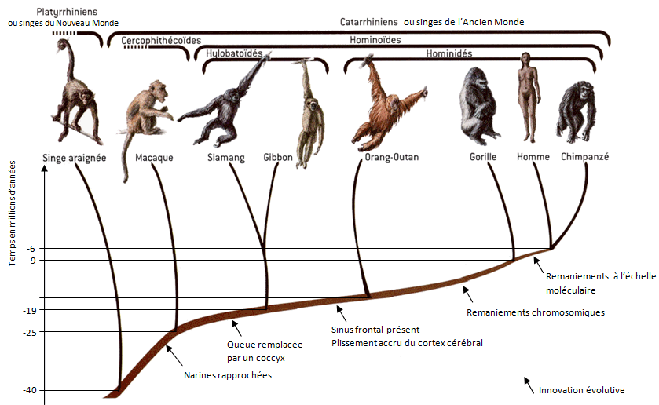

D'après Pour la Science - N°312 - Octobre 2003

Première question (10 points)
Saisir des données

A partir des informations extraites du document :
- déterminez les caractères anatomiques de l'Homme ;
- parmi les hominidés présentés, citez lequel est phylogénétiquement le plus éloigné de l'Homme et argumentez votre réponse ;
- datez les séparations des différentes lignées d'hominoïdes présentées.

Deuxième question (10 points)
Restituer des connaissances

Citez les caractéristiques morpho-anatomiques et comportementales qui contribuent à définir le genre Homo.
Précisez pour quelle raison la lignée humaine est qualifiée de buissonnante.

